Versuch 6

**Messen transienter Vorgänge mit dem Oszilloskop**

Protokoll Aufgabenblatt 6

1

Das Ziel des Versuches ist es die Ausgangsspannung eines Rechteckgenerators auf dem Oszilloskop darzustellen. Anschließend haben wir die Anstiegs- und Abfallzeiten der Impulse auf der Basis 10% 90% bzw. 90% 10% so genau wie möglich bestimmt.

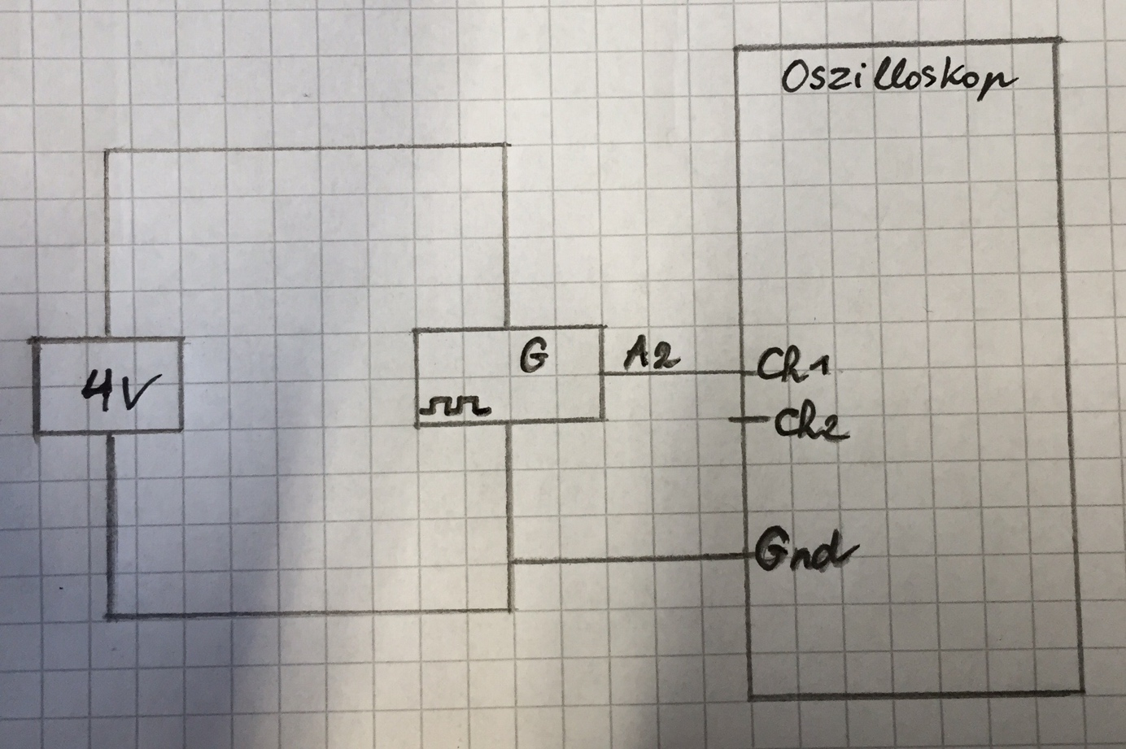

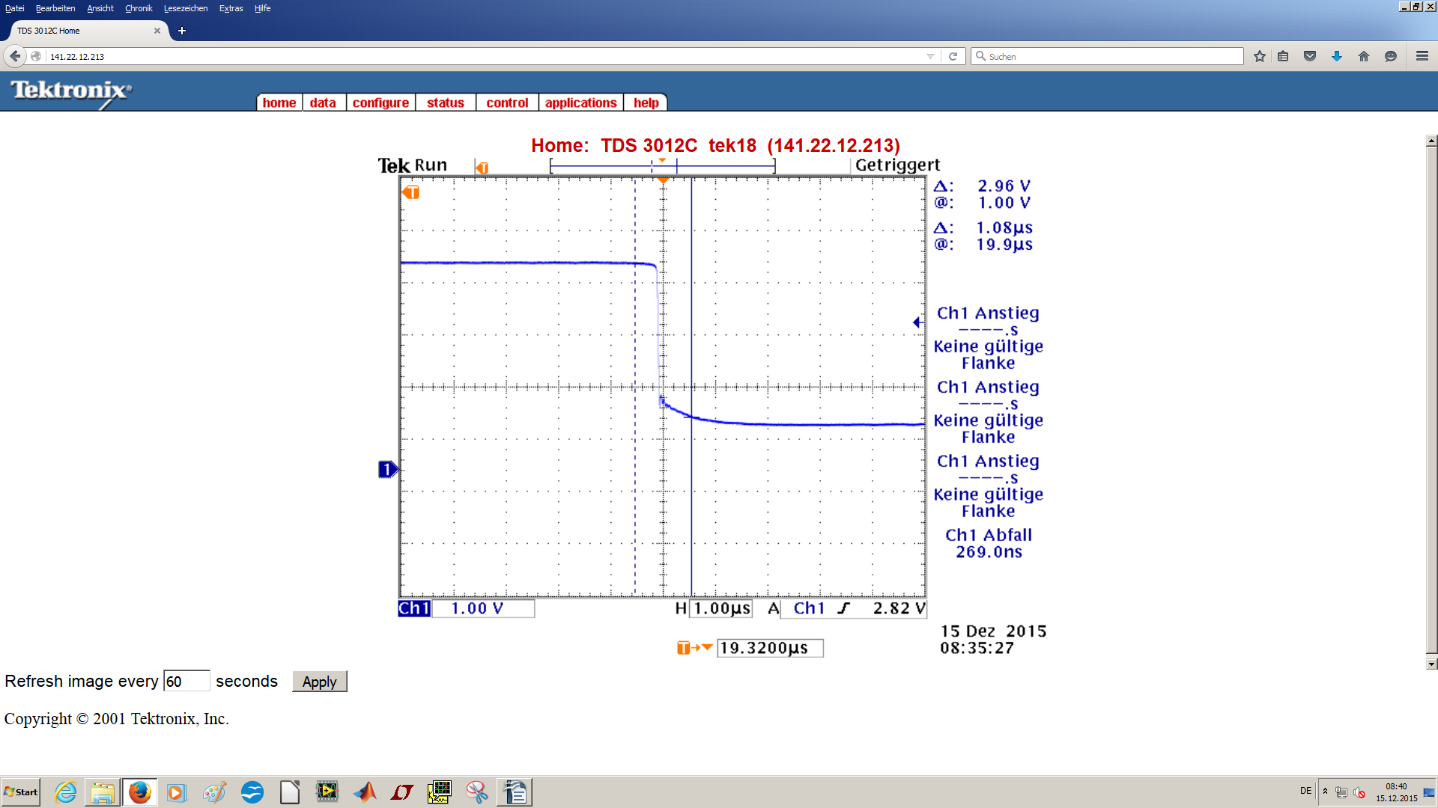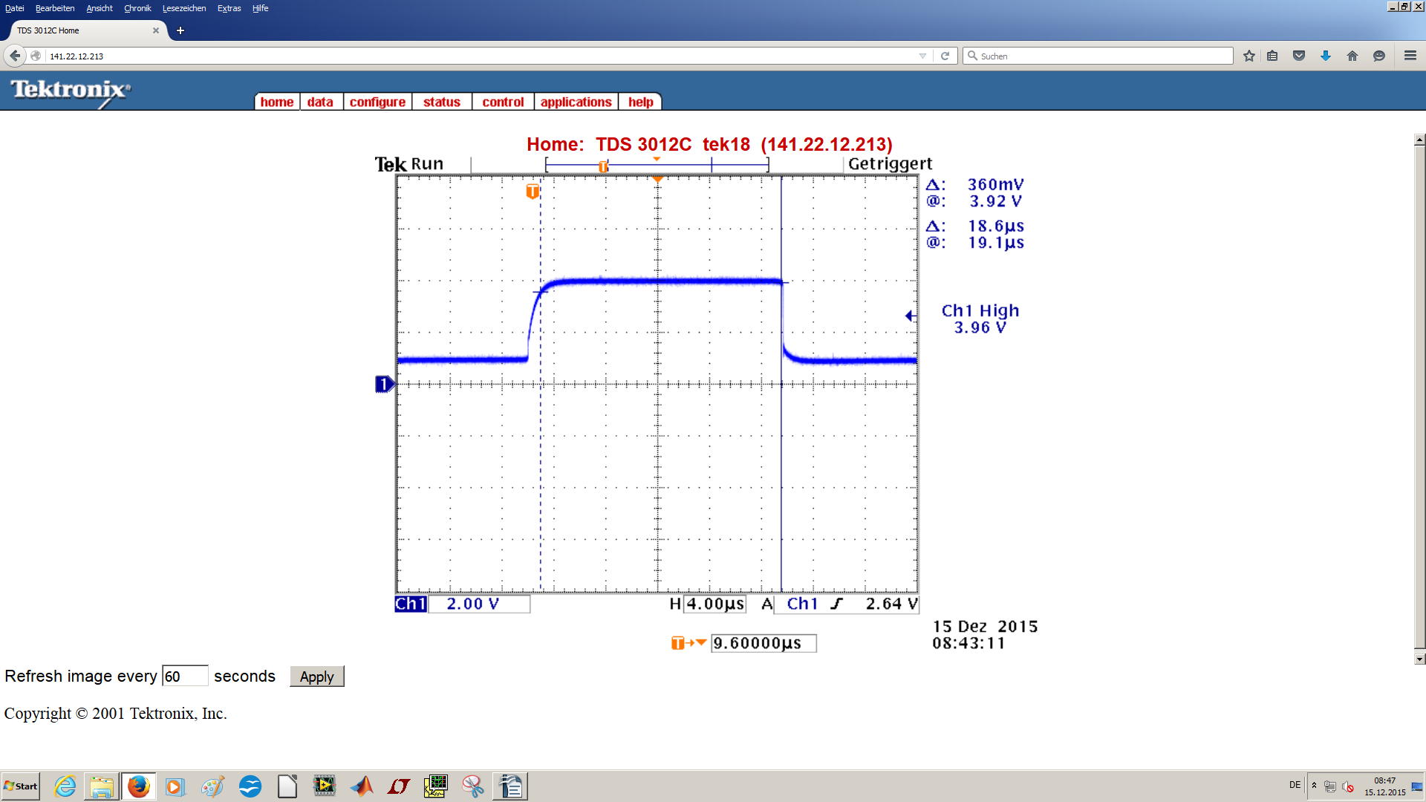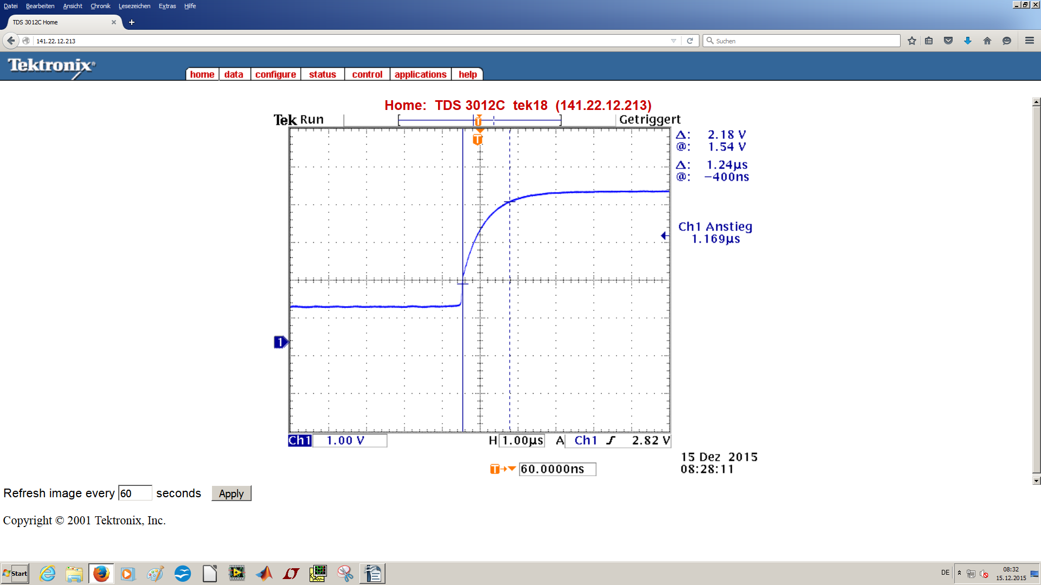

|  |  |  |  |  |
| --- | --- | --- | --- | --- |
| Anstiegszeit | Abfallzeit | Frequenz | Thigh | Tlow |
| 1,24  µs | 280 ns | 25kHz | 18,6  µs | 19,9  µs |

Tastverhältnis (Thigh/Tlow) = 0,93

Man erkennt das die Abfallzeit viel geringer ist als die Anstiegszeit.

2

Das Ziel des Versuches ist es die zeitlichen Verläufe von Strom und Spannung, so wie das Schaltverhalten des Relaisschalters darzustellen. Dazu haben wir eine Betriebsspannung von 15V eingestellt und eine Trigger Spannung von 5V.

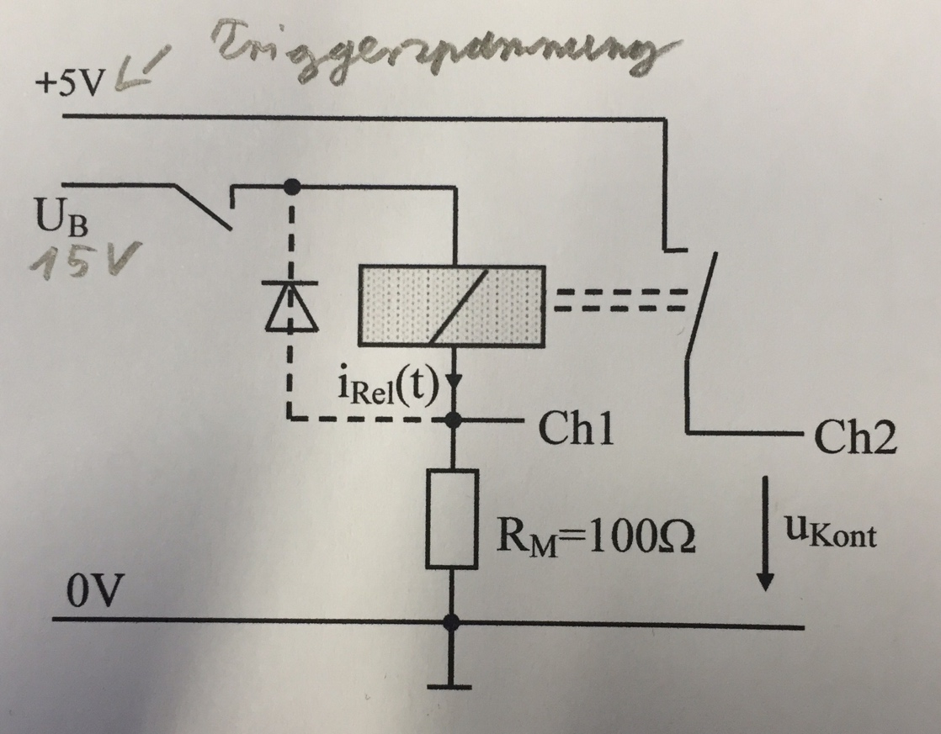

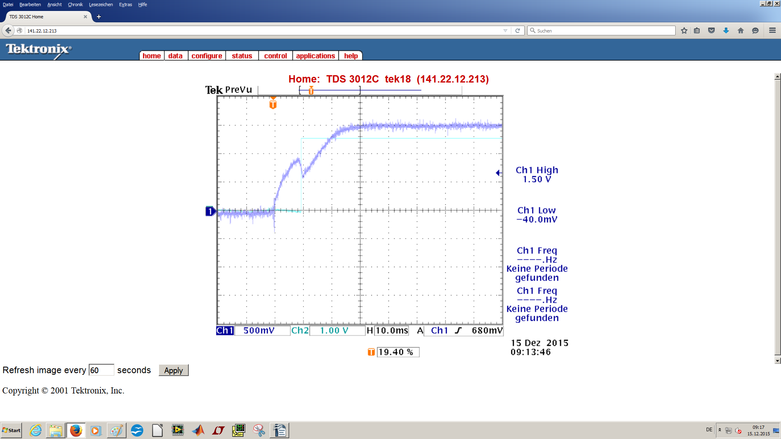

|  |  |  |
| --- | --- | --- |
| Relaisstrom im stationären Zustand | Verzögerungszeit | Widerstand der Relaisspule |
| 15mA | 25ms | 900 Ohm |

Gemessen mit Ohmmeter: 875 Ohm (Widerstand der Relaisspule)

Induktivität berechnen:

L = τ * R = 25ms * 100 Ohm = 2,5H

Man erkennt an dem Verlauf des Graphen ein Knick. Dieser kommt Zustande, da zu diesem Zeitpunkt die Induktivität angestiegen ist und der Strom sich dadurch gesenkt hat. An der türkisenen Linie kann man erkennen, wenn sich die Relaiskontakte schließen.

Messung 2:

Ohne Löschdiode:

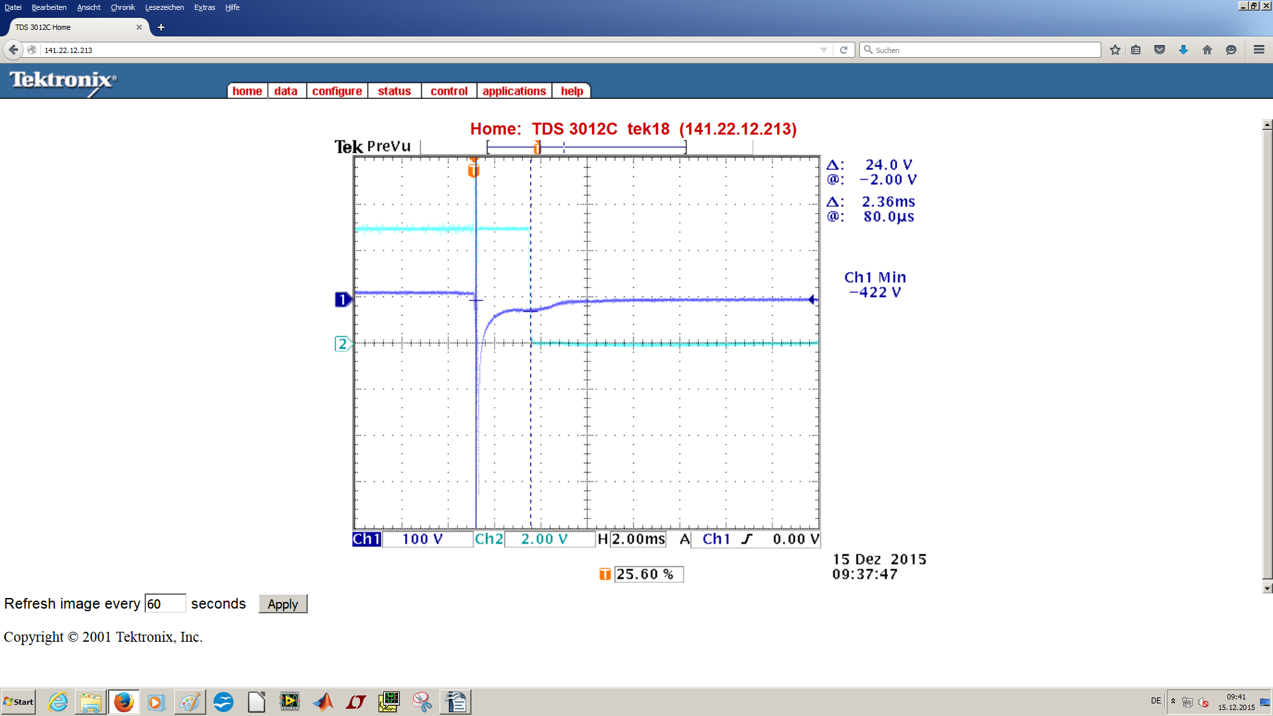

|  |  |
| --- | --- |
| Maximalspannung | Verzögerungszeit |
| -422V | 2ms |

Man erkennt das ohne Löschdiode die Verzögerungszeit sehr klein ist und die indizierte Spannung sehr groß. Die große Spannung entsteht durch die Induktivität die am Kontakt einen Funkensprung verursacht.

Mit Löschdiode:

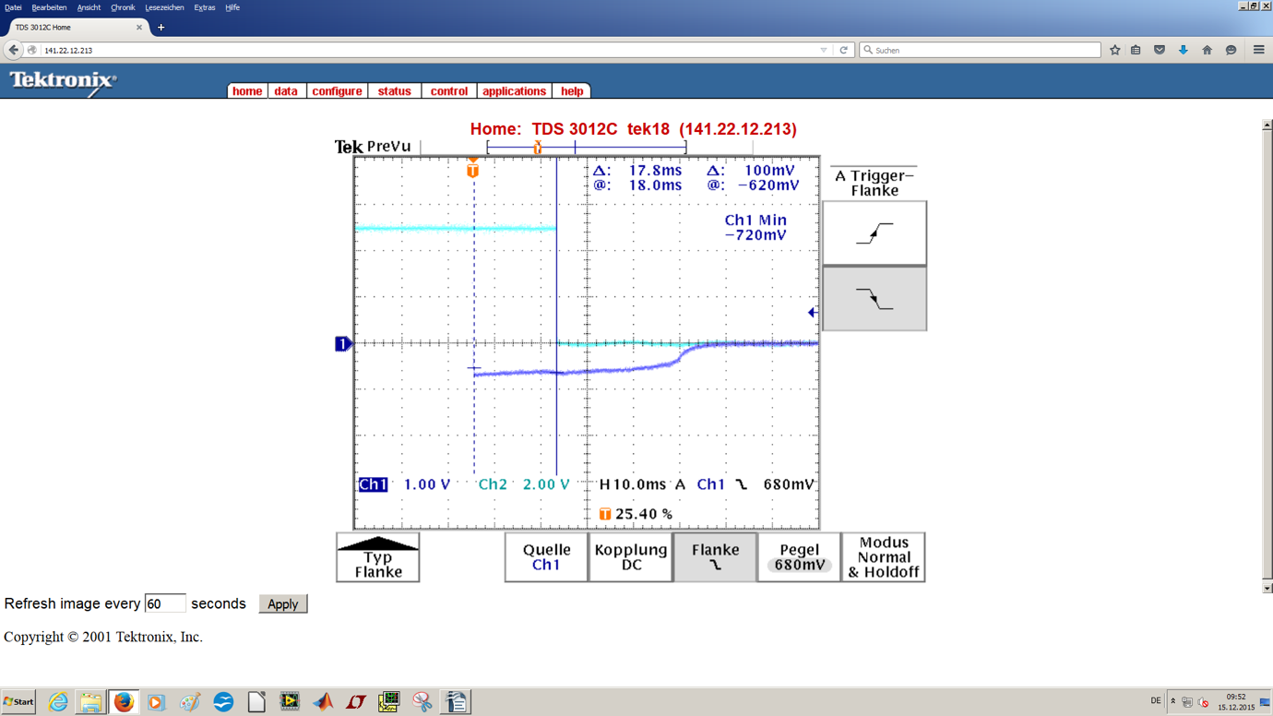

|  |  |
| --- | --- |
| Maximalspannung | Verzögerungszeit |
| 720mV | 17,8ms |

Man erkennt das mit Löschdiode die Verzögerungszeit sehr groß ist und die indizierte Spannung sehr klein. Die kleine Spannung entsteht durch das Entladen an der Diode. Die Diode ist in Sperrrichtung geschaltet. Durch die Entladung erhöht sich die Verzögerungszeit.

2.2 Darstellung einmaliger Vorgänge: Auf- und Entladen eines Kondensators.

Das Ziel des Versuches ist es die Auf- und Entladungskurve eines Kondensators auf dem Schirmbild zu dokumentieren.

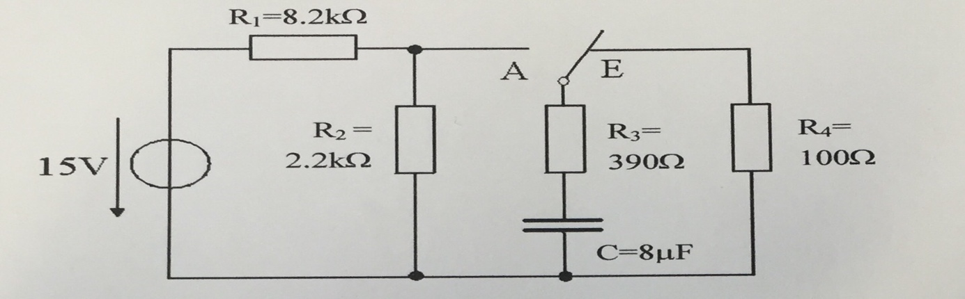

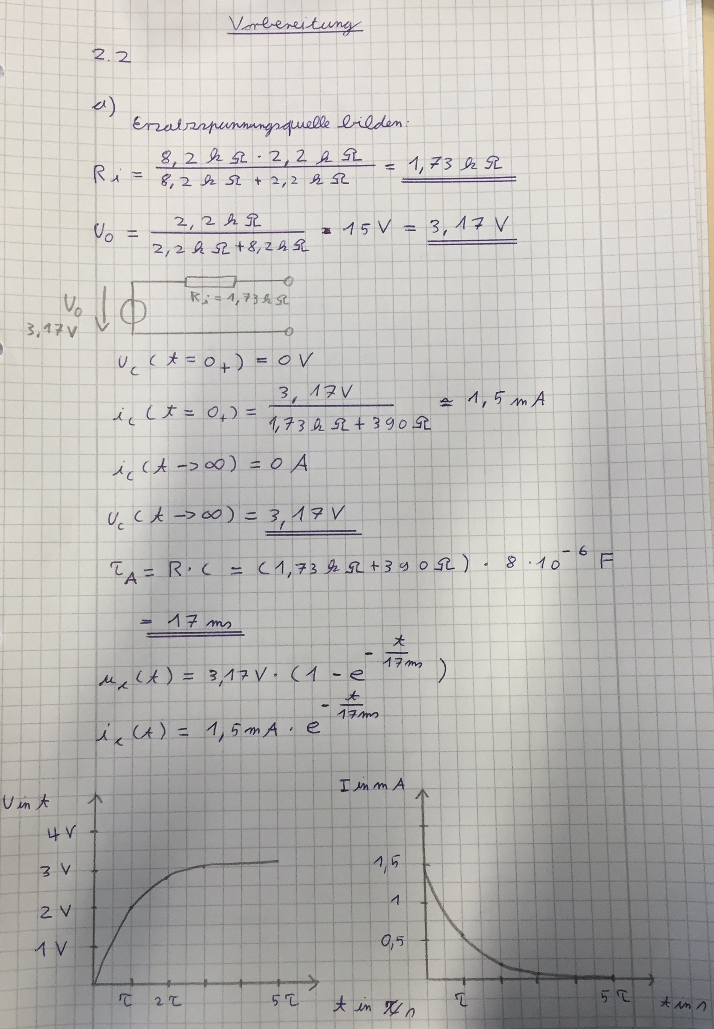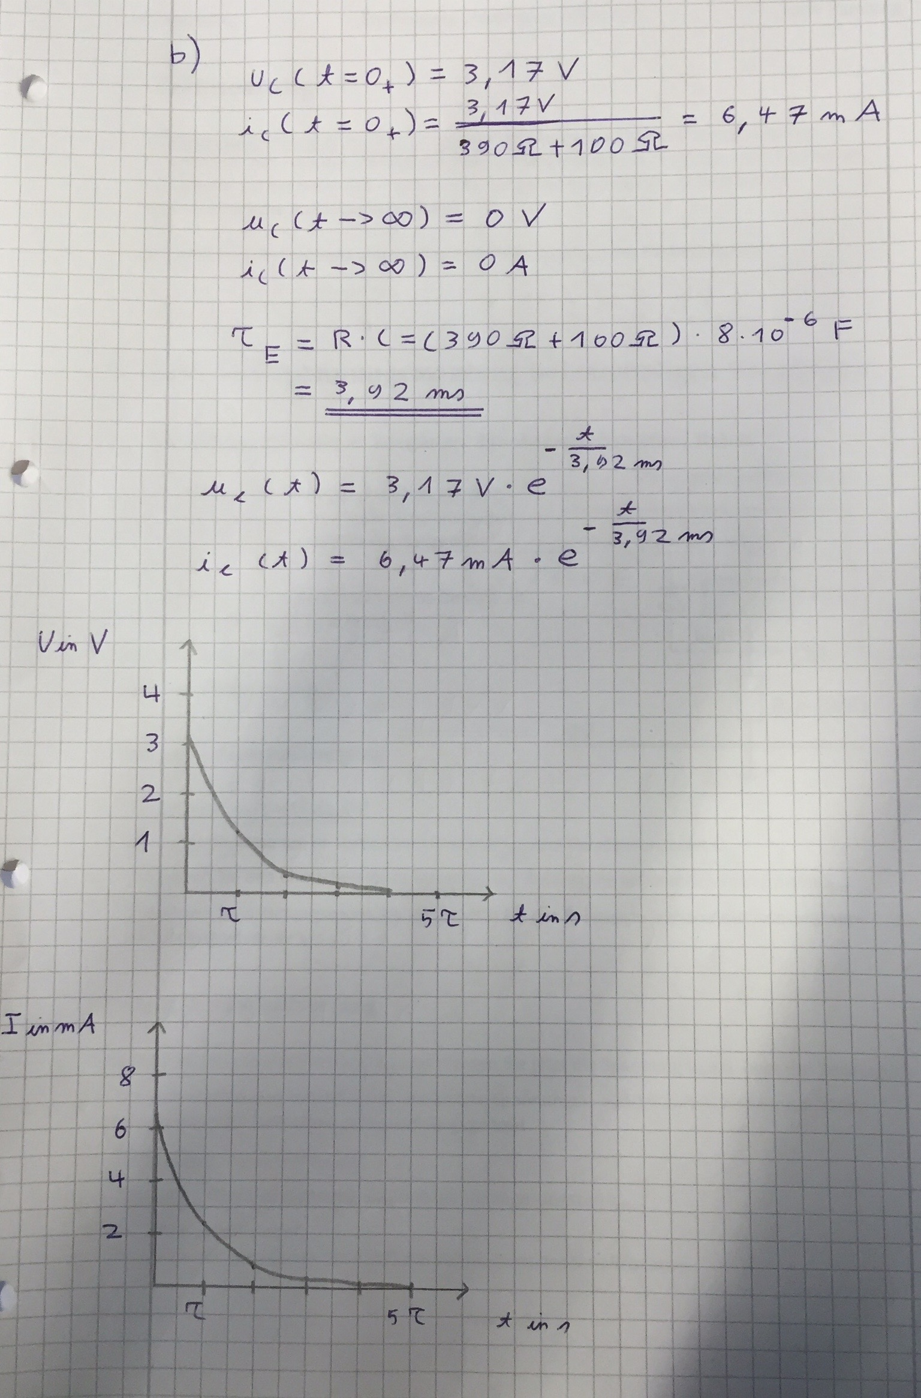

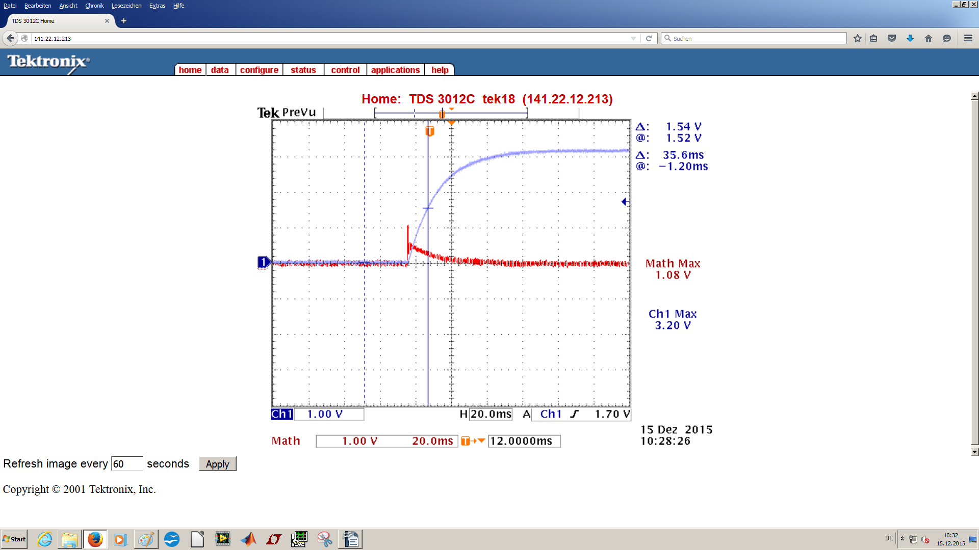

τa= 15ms (Abgelesen) vorberechneten Wert 17ms

Die Verzögerungszeiten beim Aufladen unterscheiden sich um 2ms. Die blaue Kurve zeigt den Spannungsverlauf und die rote Kurve den Stromverlauf. Bei einem Kondensator kann sich die Spannung nicht schlagartig ändern.

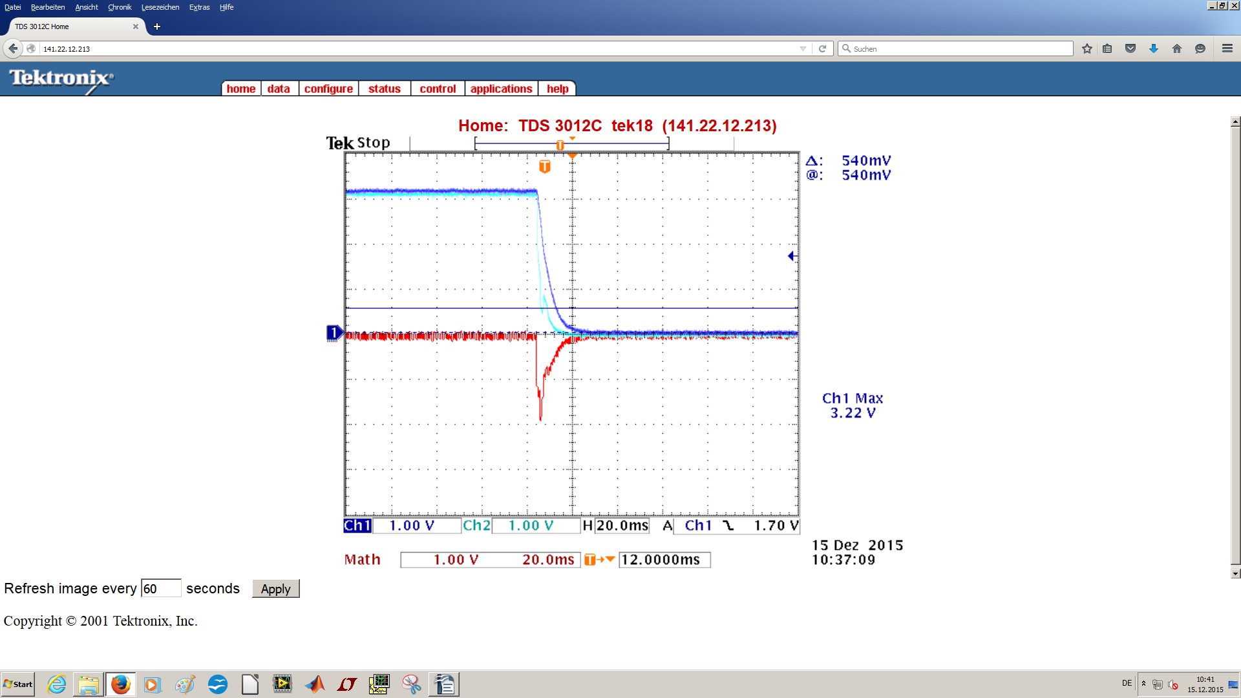

τe= 5ms (Abgelesen) vorberechneten Wert 3,9ms

Die Verzögerungszeiten beim Entladen unterscheiden sich um ungefähr 1ms. Die blaue Kurve zeigt den Spannungsverlauf und die rote Kurve den Stromverlauf. Bei einem Kondensator kann sich die Spannung nicht schlagartig ändern.